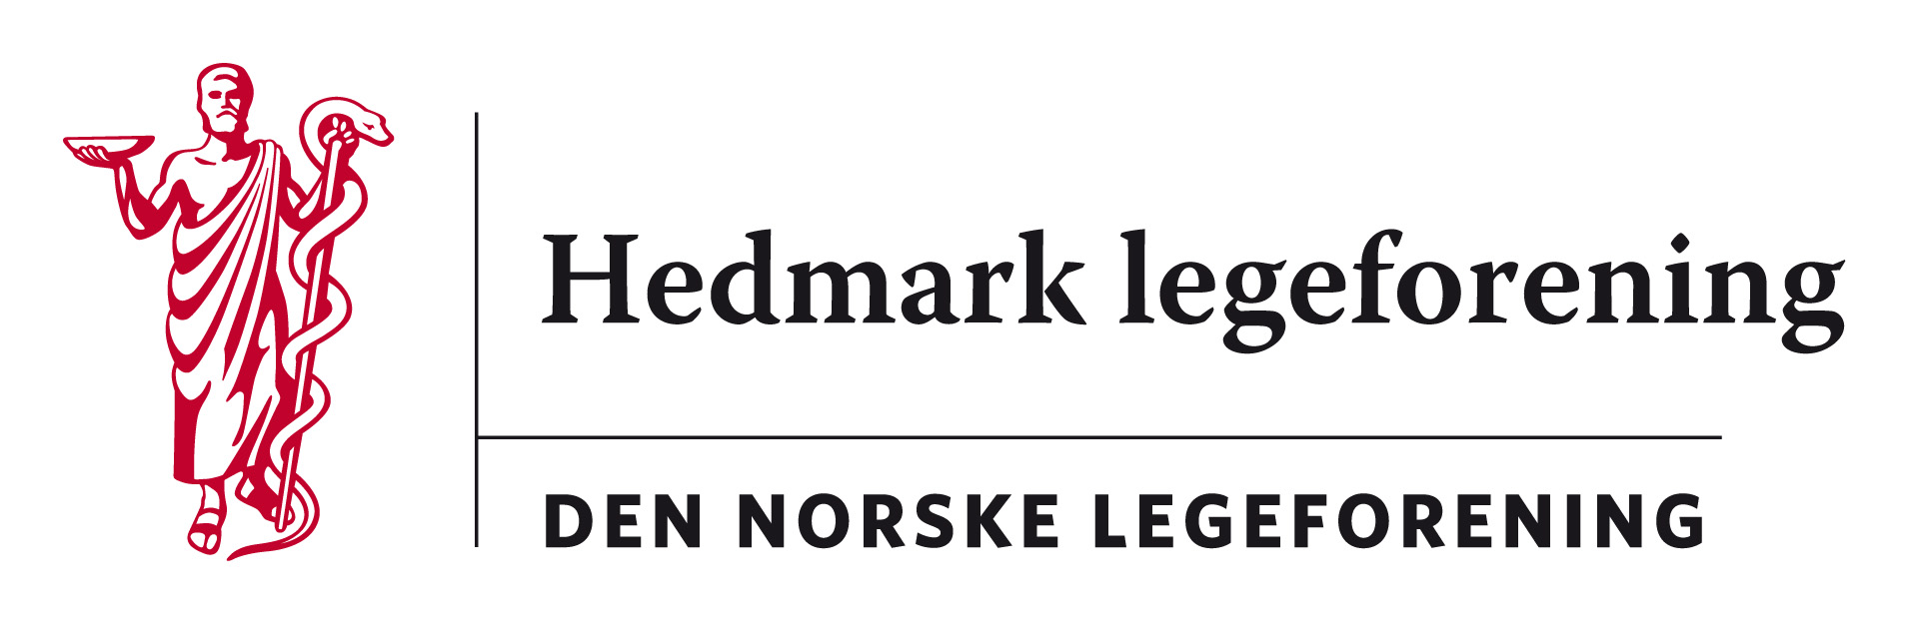

Referat fra styremøte Hedmark legeforening
torsdag 06.12.18
kl 18:00 - 22:00, med juleavslutning
Sted: Signe Eriksens lokaler, Elverum
Tilstede: Kristine Gaarder, Martin Chapman, Signe Eriksen, Marte Kvittum Tangen, Fredrik Eng, Jon Iver Fougner
Forfall: Mona Kristin Solberg (og vara Cecilie Blakstad Eikenes), Harald Sanaker (og vara Yvonne Hagen)

05/18: Evaluering Hedmarkseminaret 2018
Økonomioversikten er ikke klar ennå.
Påmeldingsskjemaet må bli klarere. Man må få kvittering på påmelding og det må være tydeligere at påmelding er bindende. Frist for avmelding.
Se vedlagt evaluering.

28/18: Hedmarkseminaret 2019.
Tentativ dato: fredag 18. – 19. oktober 2019
Sted: Trysil Radisson Blu Hotel
Antall deltagere: maksimalt 50, men 60 hvis lokalene er ledige
Forslag til tema, foredragsholdere og underholdning ble diskutert.
35/18: Styremøtetur vår 2019
Kristine: Ingen endringer fra informasjonen som er gitt tidligere.
Tema: Forberede mulig oppprettelse av «Stiftelsen Gammeldoktor´n»
Høringer
Planlegge politisk debatt
Planlegge årsmøtet
Ordinære styremøtesaker
36/18: Referat fra lokalforeningssamling og RUSØ
Kristine og Marte refererte; Generelt ikke bare positiv utvikling for leger og sykehus.
37/18: Møte med Stortingspolitikerne fra Oppland og Hedmark
Fredrik refererte: Hovedtema var den økonomiske situasjonen for Sykehuset Innlandet og behovet for et nytt hovedsykehus SI.
Møtet ble gjengitt i en kronikk av Eng, Tingvoll og Tangen i Aftenposten 21.11.2018 og det ble oppslag i lokalavisene Østlendingen og Ringsaker blad, samt NRK Øst-nytt og NRK lokalradios morgensending.
38/19: Kontrakt med ny sekretær for kurskomite
Sekretærhjelp for kurskomiteen betales av HELF. Harald/Marte setter opp forslag til kontrakt. Timelønnet.
39/18: Medlemsmøte 24. januar
Eventuelt allmennlegeårsmøte arrangert av Martin (?)

40/18: Helsepolitisk vårdebatt
Det ønsker vi å avholde ca. mai måned, avventer tema til vi ser hva som er aktuelt. Marte holder kontakten med aktuelle politikere.

41/18: Høringer
- Innspill til åpenhetsutvalget, frist 11.12.18
  - Spesielt om filming av konsultasjoner; Mange motforestillinger – Marte skriver forlag til uttalelse som sendes på intern sirk før innsendelse.

Forslag til endringer i forskrift om rett til trygderefusjon for leger, spesialister i klinisk psykologi og fysioterapeuter, og i forskrift om stønad til dekning av utgifter til undersøkelse og behandling hos lege, frist 16.12.18

Ingen uttalelse fra oss
- Intern høring - Inkluderingsutfordringer – Utvikling av ny politikk i Akademikerne, frist 18.12.18

Ingen uttalelse fra oss
- Landsstyremøtet 2019 - Planlegging av helsepolitisk debatt, aktuelle saker m.m., frist 11.01.19
  - Innspill om manglende portvokterfunksjon, Marte og Kristine skriver et forslag

Utkast til forskrift om medisinske kvalitetsregistre, frist 22.01.19

Ikke relevant for HELF

41/18: Aktuelle saker fra yrkesforeningene
På grunn av tidsnød utgikk dette.
42/18: Eventuelt
Neste styremøte er 14.2.2018 kl 18. Valgkomiteleder og kurskomiteleder er invitert.
Jubileum for HELF ble drøftet. Det arbeides med å finne ut når HELF startet.

